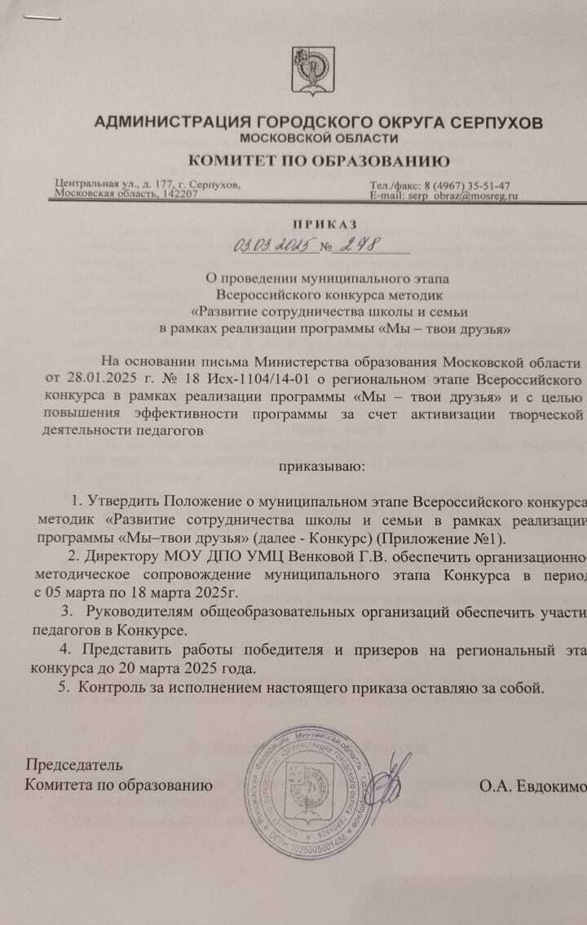

**Положение**

**муниципального этапа Всероссийского конкурса методик**

**«Развитие сотрудничества школы и семьи**

**в рамках реализации программы «Мы - твои друзья»**

1. **Общие положения**
   1. Настоящее положение Конкурса определяет цели и задачи, порядок организации и проведения Конкурса, устанавливает требования к представляемым на Конкурс материалам, критерии их оценки; порядок определения и награждения победителей.
   2. Организатором и координатором реализации муниципального этапа конкурса является МОУ ДПО «Учебно-методический центр».
   3. Муниципальный конкурс методик программы «Мы - твои друзья» способствует воспитанию у детей бережного и ответственного отношения к домашним животным.
   4. Оценка работ членами жюри производится очно на основе анализа представленных материалов.
2. **Цели и задачи**
   1. Целью конкурса является развитие воспитательного потенциала программы за счет активного вовлечения семей учащихся в ее реализацию.

2.2. Задачи конкурса:

* + Разработка методических инструментов, привлекающих внимание родителей к программе и вовлекающих их в ее реализацию;
  + Повышение эффективности обучения по программе за счет вовлечения родителей;
  + Популяризация наиболее эффективных практик реализации программы «Мы – твои друзья»;
  + Побуждение детей и родителей к общению и взаимодействию, совместному досугу, созданию условий для этого.

1. **Участники конкурса**

К участию в Конкурсе приглашаются педагоги, использующие в своей практической деятельности программу «Мы – твои друзья» (далее – Участники).

1. **Порядок проведения Конкурса**

4.1. Конкурс проводится в три тура (первый - муниципальный, второй – региональный отборочный, третий – межрегиональный).

4.2. Муниципальный этап конкурса проводится с 05 марта по 18 марта 2025 года.

4.3. Для участия в муниципальном этапе конкурса участникам необходимо до 17 марта прислать конкурсную работу и документы (Приложение №1) на почту: [umcserpuhov@yandex.ru](mailto:umcserpuhov@yandex.ru)

4.4. 18 марта 2025 года в 14.00 участники конкурса методик приглашаются для представления материалов на экспертную оценку в форме презентации на площадке МОУ ДПО «Учебно-методический центр» по адресу: г.о. Серпухов, ул.1905 года, дом 15.

4.5. Участники, принимая участие в Конкурсе, соглашаются с правилами проведения Конкурса, изложенными в настоящем Положении.

1. **Порядок оформления и критерии оценки работ**

5.1. На Конкурс принимаются методические разработки, описывающие формы вовлечения и участия семей (родителей) в реализацию программы.

5.2. Методические разработки, связанные с темой взаимодействия с семьей при обучении и воспитании, однако относящиеся к иным программам или учебным курсам, на конкурс не принимаются.

5.3.Материалы должны содержать описание системы работы по развитию воспитательного потенциала программы за счет активного вовлечения семей учащихся в ее реализацию.

5.4. Материалы должны содержать описание одного или двух занятий, связанных с вовлечением и активным участием родителей в формировании у детей ответственного отношения к домашним животным.

* 1. Критерии оценки работ:
* В работе представлена система работы по привлечению внимания семьи и вовлечению ее в процесс формирования у учащихся ответственного отношения к домашним животным «Мы – твои друзья» - до 3 баллов;
* Предложенные формы и методы соответствуют возрастным особенностям учащихся – до 3 баллов:
* Предложенная методика является авторской (не дублирует формы и методы, приведенные в методических материалах программы) – до 3 баллов:
* В работе приведена система оценки эффективности предложенной методики – до 3 баллов.

1. **Подведение итогов**

6.1. По итогам конкурса составляется рейтинг участников. Определяется победитель и призеры муниципального этапа конкурса. Победителю и призерам вручаются грамоты.

6.2. Победитель и призеры конкурса методик представляют конкурсные материалы в форме презентации 27 марта 2025 года в 12.00 на площадке Центра «Ариадна» по адресу: г.о. Люберцы, п. Октябрьский, ул. Ленина, д 1.

Контактное лицо: Степанова Лариса Анатольевна, методист отдела развития общего образования МОУ ДПО УМЦ, телефон: 8-919-728-58-73.

**Приложение 1**

**(Документы на конкурс)**

**Паспорт конкурсной работы**

**Титульный лист**

|  |  |
| --- | --- |
| Название конкурсной работы |  |
| Автор (ФИО - полностью) |  |
| Должность автора |  |
| Образовательная организация - полное и краткое наименование |  |
| Адрес, номер телефона,  электронная почта педагога |  |
| Возраст учащихся |  |

**Приложение 2**

**Развитие сотрудничества школы и семьи**

**в рамках реализации программы «Мы-твои друзья»**

1. Определение роли и места в формирования ответственного отношения к домашним животным у детей при изучении программы «Мы – твои друзья»
2. Определение конкретных видов образовательной деятельности, методов и подходов, связанных с активным вовлечением и участием родителей в реализации программы.
3. Краткое описание работы по вовлечению родителей в процесс реализации программы

«Мы – твои друзья» для формирования ответственного отношения к домашним животным у детей

-темы и занятия, в рамках которых происходит освоение знаний по основам творческой

культуры;

- краткое описание всех методических форм, используемых для развития интереса.

**Приложение 3**

Описание **двух** занятий, связанных с вовлечением и активным участием родителей в формировании у детей ответственного отношения к домашним животным (не боле 10 страниц).

**Приложение 4**

**СОГЛАСИЕ**

**НА ОБРАБОТКУ ПЕРСОНАЛЬНЫХ ДАННЫХ**

Настоящим я ______________________________________________________, (далее – «Субъект персональных данных) свободно, своей волей и в своем интересе предоставляю МОУ ДПО «Учебно-методический центр», расположенному по адресу: 142201, г.о. Серпухов, ул. 1905 года, д.15 (далее – «Оператор»), свое согласие на обработку моих персональных данных на условиях, указанных ниже.

Персональные данные будут обрабатываться в целях проведения Конкурса методических разработок программы «Мы – твои друзья», а также информирования о его проведении.

Перечень персональных данных: фамилия, имя, отчество, адрес электронной почты, адрес проживания, контактный телефон, конкурсная работа (методическая разработка), место работы/учебы (образовательное учреждение), занимаемая должность.

Перечень действий: оператор вправе осуществлять следующие действия с персональными данными Субъекта персональных данных: сбор, запись, систематизацию, накопление, хранение, уточнение (обновление, изменение), извлечение, использование, передачу (предоставление, доступ), блокирование, удаление, уничтожение персональных данных.

Настоящее согласие действует в течение периода проведения муниципального этапа Всероссийского конкурса методик «Развитие сотрудничества школы и семьи в рамках реализации программы «Мы - твои друзья» и 3 года после объявления итогов, если оно не будет отозвано раньше указанного срока мною путем подачи письменного заявления в адрес Оператора.

Я подтверждаю свое согласие на обработку персональных данных.

____________ ______________ _____________

(дата) (подпись) (ФИО)